BOSQUE PROTECTOR JERUSALEM
FULL DAY

INCLUYE:
- Transporte privado ida y vuelta
- UN (1) DÍA en el Bosque protector Jerusalem
- Almuerzo / 2 Box lunch
- Entrada al bosque protector Jerusalem
- Senderos / cabalgata / piscina
- Guías locales/ Guías especializados

ITINERARIO:
HORAS | ACTIVIDADES
8:00 | Salida Quito
9:30 | Arribo Bosque protector Jerusalem
9:40 | Box lunch
10:10 | Visita sendero: Sabiduría Andina ( actividad extra)
11:00 | Herbario / piscina (opcional)
12:30 | Almuerzo
13:10 | Visita sendero: Los Cholanes (tren turístico) –  (actividad extra)
14:00 | Cabalgata
15:00 | Visita sendero: Farmacia natural
16:30 | Visita sendero: Casa de las aves
17:00 | Box lunch
18:00 | Retorno Quito

NOTAS IMPORTANTES:
- TODOS los senderos a visitar cuentan con sistema braille.
- Pago aplica solo efectivo
- Reservar mínimo con 24 horas de anticipación
- No Incluye gastos no especificados: alimentos, bebidas, propinas y extras.
- Si tiene alguna alergia o toma medicamentos hacer saber al agente.
- Llevar su propia botella de agua
- Llevar una gorra, protector solar, etc.

COSTOS PUEDEN VARIAR
2 PAX=> 70 $
4 PAX => 43 $
6 PAX=> 37 $
8 PAX => 33 $
10 + PAX => 30 $

ITINERARIO DESCRIPTIVO
8:00 Salida Quito, a las 9:30 Arribo Bosque protector Jerusalem en el cual primero se servirán un Box lunch (café con humita o quimbolito) luego a las 10:10 Visita sendero: Sabiduría Andina en el camino se realizara la actividad “El teléfono descompuesto” con información brindada del bosque, al retorno del sendero se visitara el herbario en donde se sentirá algunos de los animales disecados y la diversidad de flora que se encuentra alrededor de todo el bosque luego quien lo desee ingresara a la piscina la cual es al aire libre, su agua es natural de vertientes, a las 12:30 se servirá el almuerzo (hay tres opciones: sopa de arroz de cebada, crema de zanahoria, sancocho de carne. El segundo puede ser: seco de pollo, arroz con menestra de albóndigas, arroz con chuleta frita o pollo frito.), a la 13:10 ira a visitar el sendero: Los Cholanes el cual se realizara en un tren y en las diferentes paradas se explicara sobre el entorno que hay en el bosque aquí también realizaremos una actividad llamada “El arca de no” (El guía recuerda a los turistas la historia del arca de Noé y les explica que ellos van a formar un arca. Para ello empareja a los alumnos y estos se sitúan en el centro del espacio donde se encuentra el arca de Noé. Las parejas deben escoger un animal para imitar su sonido y forma de desplazamiento. Cada miembro de la pareja se distribuirá individualmente por el espacio y a la señal del guía, los componentes de las parejas deberán localizarse y volverse a reunir, el ganador tendrá una cabalgata extra) , a las 14:00 habrá una pequeña cabalgata, a las 15:00 se dirigirán al sendero: Farmacia natural en el cual se conocerá el uso y funciones de las plantas medicinales, a las 16:30 visita sendero casa de las aves donde se espera poder escuchar el sonido de algunas aves e igual conocer la variedad que se encuentra en el bosque , a las 17:00 Box lunch (choclo con queso), finalmente el retorno a Quito será a las 18:00.
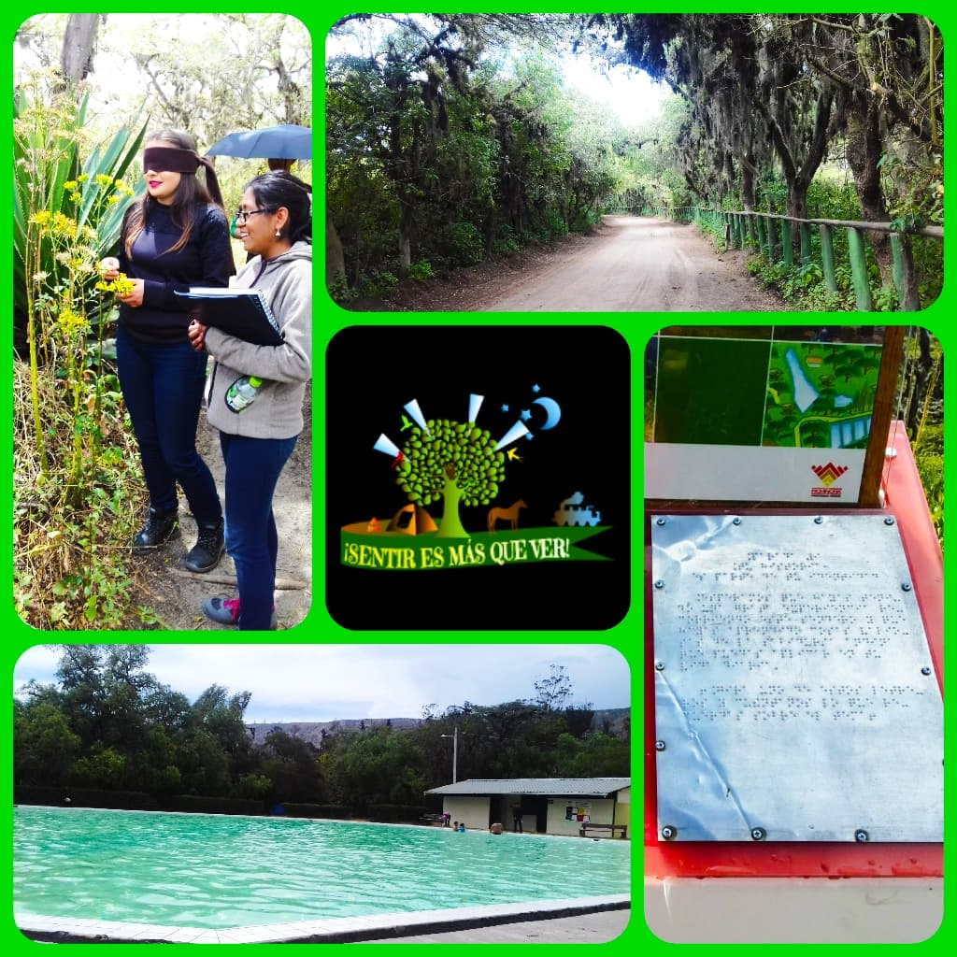

**PARA NOSOTROS ES UN PLACER SERVIRLE**

